**강력 범죄 피의자 신상공개, 허용해야 한다.**

**용어 정리**

**피의자 : 범죄의 혐의가 있어서 정식으로 입건되었으나, 아직 공소 제기가 되지 아니한 사람.**

**강력범죄 : 폭력이나 무기를 사용하여 저지르는 범죄.**

**배경 및 문제 제기**

1. 우리나라는 1990년대까지 강력범죄 피의자의 신상을 자세히 공개하는 태도를 취함.

대표적인 예 : 지존파 사건(1994), 막가파 사건(1996)

2. 2004년 밀양 여중생 성폭력 사건에서 가해학생들의 신상이 공개되면서 **피의자의 인권침해가 논란이 됨**.

3. 이로 인해 경찰은 피의자의 인권보호를 위하여 모자와 마스크 등을 씌워주는 방식으로 **피의자의 신상공개를 방지함.**

*관련된 법 조항

-형법 제126조(공소제기 전 피의사실을 공표하는 행위 금지)

-형사소송법 제 198조(피의자의 인권 존중 및 수사과정에서 취득한 비밀 엄수)

☞피의자의 신상을 공개하는 것은 당시 현행법에 위배될 소지가 다분하였음.

4. 이후 2005년 10월 4일 **[인권보호를 위한 경찰관직무규칙(경찰청 훈령 제531호)], [인권보호 수사준칙(법무부 훈령 제531호)]**이 제정되면서 수사기관은 피의자의 신상을 비공개로 전환, **국가인권위원회** 역시 공소제기 이전 단계인 수사과정에서 피의자의 신상을 공개하는 것은 피의자의 인격권과 초상권을 침해한다고 밝힘.

5. 하지만 유영철 사건(2004), 강호순 사건(2006), 조두순 사건(2009), 김길태 사건(2010) 등의 강력범죄가 연이어 발생하면서 **피의자의 신상을 공개해야 한다는 목소리가 고조됨**. **특히 2009년 1월 조선일보와 중앙일보**에서 반인륜 범죄자들의 얼굴은 마땅히 공개되어야 한다거나 인륜을 저버린 흉악범의 인권보다는 사회적 안전망이 우선시되어야 한다는 등의 논리를 제시하며 **피의자 강호순의 얼굴을 공개**하며 형이 확정되지 않은 피의자에 대한 신상비공개의 관행을 깨뜨림.

6. 더불어 2010년 3월 다수의 언론에서 피의자 김길태의 얼굴을 공개하며 본격적으로 피의자 신상공개가 관행화되는 결과를 초래함.

7. 당시의 국민감정과 언론의 상황을 국회에서 적극 반영하여 **2010년 4월 15일 [특정 강력범죄의 처벌에 관한 특례법] 제8조의2를 신설하여** 피의자 신상공개에 관한 규정을 마련함. 그 이후 강력범죄의 피의자가 언론에 노출되거나 공개되는 사례가 지금까지 이어지고 있음.

8. 지난 **2019년 6월 15일에는 피의자 고유정에 대한 신상공개 결정이** 내려짐. 하지만 **긴 머리카락으로 얼굴을 가려** 국민이 피의자의 얼굴을 정확하게 볼 수 없게 되자 신상공개의 강제적인 허용범위와 관련된 논의가 활발하게 진행 중임. (피의자의 수용기록부인 ‘머그샷’ 공개를 제도화 하자라는 공방이 치열함)

9. 이에 법무부에서는 2019년 10월 11일, ‘범죄자의 동의 없이 사진촬영이 제한된다.’ 라는 답변을 하여 경찰의 머그샷 공개를 허용하지 않았음.

10. 최근 N번방 사건의 디지털 성범죄 피의자 조주빈의 신상이 공개되면서 다시 한 번 신상공개 찬반논란이 일어남.

-머그샷이 아닌 주민등록증 사진, 운전면허증 사진은 가능

-경찰청은 강력범이 머그샷 공개에 동의하지 않을 경우에 대비해 주민등록증이나 운전면허증 사진 공개 방안에 대해 행안부에 의뢰했고, "법적으로 문제가 없다"는 유권해석을 받았다.

-> 하지만 공범인 강훈(미성년자)에게는 적용하지 않아 기준이 모호함을 볼 수 있다.

**『피해자의 인권과 국민의 알 권리 등 공익이 조화와 균형을 이룰 수 있는 제도적 개선안을 도출해야 함.』**

**<반대논거>**

**1. 피의자 신상 공개는 무죄추정의 원칙에 위배된다.**

**헌법 제27조 제4항에서는 ‘형사피고인은 유죄의 판결이 확정될 때까지 무죄로 추정된다.’ 라고 규정되었으며, 형사소송법도 이에 따라 제275조의2에서 ‘피고인은 유죄의 판결이 확정될 때까지는 무죄로 추정된다.’ 라고 하여 무죄추정의 원칙을 수용하고 있다. 이는 공소제기 전인 피의자에 대해서도 인정된다.**

**-UN 세계인권선언 제11조: 모든 형사 피의자는 자신의 변호에 필요한 모든 것이 보장된 공개 재판에서 법률에 따라 유죄로 입증될 때까지 무죄로 추정받을 권리를 가진다. 또한 범죄 행위시에 적용될 수 있었던 형벌보다 무거운 형벌이 부과되지 아니한다.**

**-국제인권협약 중 시민적, 정치적 권리규약 제14조 2항: 모든 형사피의자는 법률에 따라 유죄가 입증될 때까지 무죄로 추정받을 권리를 가진다.**

**일사부재리의 원칙**

**-국제인권규약 제14조 7항: 어느 누구도 각국의 법률 및 형사절차에 따라 이미 확정적으로 유죄 또는 무죄선고를 받은 행위에 관하여서는 다시 재판 또는 처벌을 받지 아니한다.**

**-헌법 제13조: 모든 국민은 동일한 범죄에 대하여 거듭 처벌받지 아니한다. 모든 국민은 자기의 행위가 아닌 친족의 행위로 인하여 불이익한 처우를 받지 아니한다.**

(1) 무죄추정의 원칙은 피의자는 물론 피고인이라고 할지라도 유죄의 확정판결이 있기까지는 원칙적으로 죄가 없는 자에 준하여 취급해야 하고, 불이익을 입혀서는 안 되며, 혹여나 그 불이익을 입힌다고 해도 필요한 최소한도에 그쳐야 한다는 원칙을 말함.

(2) 사회적 현실에 있어서는 범인이라는 추정과 단순한 범죄혐의만으로도 그 관계자의 명예는 손상된다. 언론에 범죄의 혐의가 있다고 보도되면 그 무고함이 밝혀지더라도 그 보도의 효과는 쉽게 시정되지 않는다는 사실을 중시해야 한다. 더욱이 대중매체가 시사성을 위해 신속한 보도를 하는 과정에서 피의자의 신상을 밝힌다면 그것은 예단적 판결과 같은 폐해를 초래할 수도 있다. 이처럼 언론매체의 보도에 범죄혐의자를 명시하는 것은 그의 효과에 비추어 추후에 법원에 의해 부과된 형벌보다 더 가혹하게 작용할 수 있다.

(3) 유죄가 확정된 피고인의 신상정보를 제한적으로 공개하는 것이 아니라 무죄가 추정되는 피의자의 신상정보를 광범위하게 공개하는 것은 피의자를 유죄로 예단할 수 있을 뿐만 아니라 인격권의 실질적인 침해를 초래하므로 무죄추정의 원칙에 반하게 된다.

**2. 신상 공개를 통해 얻을 수 있는 공익적 목적의 대상과 범위가 불분명하며, 범죄 예방 효과도 입증하기 어렵다**

(1) **국민의 ‘알’권리**의 실질적인 내용이 무엇인지 검토해 볼 필요가 있다. **(찬성 논거1에 대한 반박)**

(2) **재범방지의 목적은** 특정강력범죄를 저지른 피의자의 신상을 공개함으로써 당해 피의자가 향후 재범을 할 수 없도록 하기 위한 것이다. 하지만 이와 같은 특별예방의 관점은 제대로 관철될 수 없다고 생각한다. **(찬성 논거2에 대한 반박)**

① 특정강력범죄를 저지른 자는 대체적으로 무기징역 또는 수십년의 징역형이 선고되는 우가 일반 적임.

-> 그들이 다시 정상적인 사회로 복귀하기란 쉽지 않고, 설사 피의자로서 수사를 받는 시점에서 일반 국민이 그들의 얼굴을 인지한다 하더라도 수십 년이 지난 후에 발생할 수밖에 없는 외모 변화, 관심의 부재 등으로 인하여 사건 발생 초기와 비교될 수 밖에 없는 국민의 인지력 감소는 필연적이다.

② 피의자의 신상공개는 책임에 상응한 형벌 이상의 제재효과를 야기할 뿐만 아니라 피의자의 인격권과 초상권을 지나치게 침해함으로써 그들의 적개심을 강화시키고 신상이 공개됨으로써 형집행 후에 재사회화를 어렵게 할 가능성이 충분히 존재한다.

③ 공개주의가 적용되는 재판단계에서도 언론에 의한 재판 공개는 허용되고 있지 않다. 법원조직법 제59조에서는 ‘누구든지 법정 안에서는 재판장의 허가 없이 녹화, 촬영, 중계방송 등의 행위를 하지 못한다.’ 라고 규정하고 있다. 이는 피고인의 인격권 침해와 재사회화를 위해서인데, 이미 수사단계에서 피의자의 신상 개가 모두 된 상황에서 다시금 재판단계에서 이를 금지하는 것은 법원조직법이 아무런 의미가 없어진다.

(3) **범죄의 예방이** 과연 제대로 이루어지고 있는지 의문이다. 지금까지 시행된 피의자 신상공개를 통하여 사회의 안전망이 나아졌다는 객관적인 분석이나 결과는 거의 찾아 볼 수 없고, 단지 국민들을 경악하게 만드는 강력범죄는 언제든지 우리 사회 곳곳에서 나타날 수 있는 현상이라는 점에 대한 확인만을 시켜주고 있을 뿐이다.

실제로 대검찰청에서 발표한 2009년부터 2018년까지의 연도별 강력범죄 발생건수의 통계자료를 확인해보면, 2009년 ~ 2018년 발생건수는 거의 일정함을 보였고 어느 구간에서는 심지어 증가하는 추세도 보였다.

① 시행 전후의 연도별 강력범죄 발생건수 통계 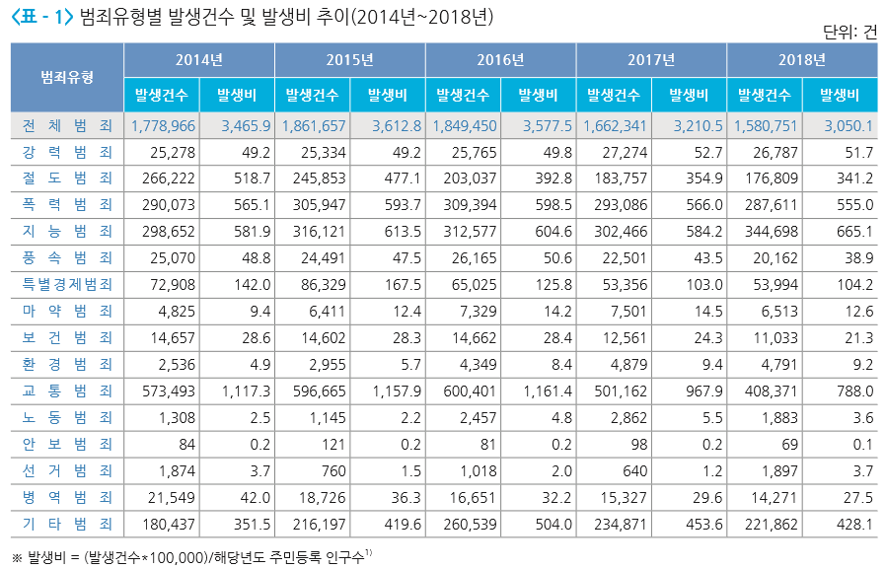

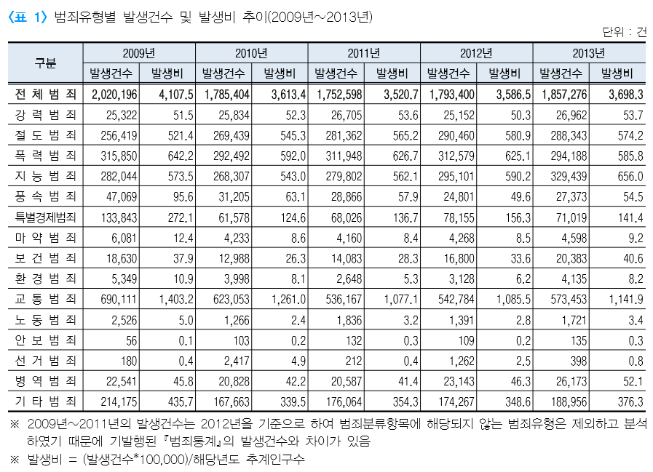

② 시행 전후의 연도별 성범죄(강간, 유사강간, 강제추행, 기타강간 등) 발생건수 통계

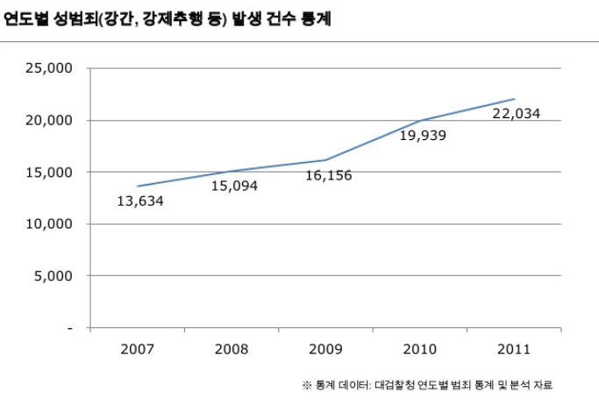

|  |  |  |  |  |  |  |  |  |
| --- | --- | --- | --- | --- | --- | --- | --- | --- |
| 연도(년) | 2011 | 2012 | 2013 | 2014 | 2015 | 2016 | 2017 | 2018 |
| 발생건수(건) | 19498+a | 19670+a | 22310 | 21055 | 21286 | 22200 | 24110 | 23478 |

<대검찰청 범죄 통계 분석자료> 2013년부터 성범죄 분류 기준이 바뀌어 2011년, 2012년 자료는 기준에 정확하지 않음. 위의 자료 참고)

**3. 피의자의 인격권, 초상권, 사생활의 비밀의 자유를 지나치게 침해 🡪 과잉금지의 원칙에 위배**

**- 헌법 제27조 제 2항에서 ‘국민의 모든 자유와 권리는 국가안전보장, 질성지, 공공복리를 위해 필요한 경우에 한해 법률로 제한할 수 있으며, 그 경우에도 자유와 권리의 본질적인 내용은 침해할 수 없다.’ 라는**

**과잉금지의 원칙의 원칙에 위배되지 않기 위해서는 (1. 목적의 정당성, 2.수단의 적합성, 3. 침해의 최소성, 4. 법익의 균형성)을 충족해야 한다.**

(1) 피의자의 의사와 무관하게 수사기관이 피의자의 신상정보를 대중에 공개하는 것은 명백하게 개인의 인격권을 침해하는 것임.

(2) 셋째, 위 두 근거는 피의자 신상 공개가 과잉금지의 원칙을 위배함을 방증합니다. 과잉금지의 원칙은

기본권 제한에 있어서 반드시 지켜져야 할 원칙으로, 이를 따르지 않으면 헌법에 위배됩니다.

과잉금지의 원칙에 위배되지 않기 위해서는 목적의 정당성, 수단의 적합성, 침해의 최소성, 법익의

균형성을 충족해야 합니다. 하지만 신상 공개의 실효성을 입증할 수 없음에 따라 목적의 정당성과

수단의 적합성을 충족하지 못하며, 필요 이상으로 인권을 침해한다는 점에서 침해의 최소성과 법익의

균형성을 충족하지 못합니다. 강력 범죄의 근절을 위한 보다 근본적인 대책 마련보다 피의자의 신상을

공개하는 것은 필요 이상의 과잉 대응

**4. 신상공개 심의위원회의 심사 기준이 모호하다.**

**심사 기준 모호**

(1) 범행수단의 ‘잔인성’과 ‘피해의 중대성’ 이라는 표현은 그 객관적 기준을 제시하기가 매우 어렵다. 이는 윤리적, 종교적, 사상적 배경에 따라 도덕적인 판단을 달리할 수 있는 영역에 이르기까지 천차만별이기 때문에 법집행자의 자의적인 판단을 허용할 여지가 높음.

(2) 강력범죄 피의자의 신상공개에 대한 일반 국민들의 인식은 대체로 찬성하는 경향이 높아 수사기관의 자의적 판단과 범인 검거 당시 형성된 국민여론이 결합된 형식으로 **사회적 파장** 여부가 판단될 수 있어 남용의 위험성이 상존함.

(3) 강력범죄가 미치는 사회적 영향이 크다는 사실을 부각하여 피의자의 신상을 공개하여 사실상 처벌을 받는 결과를 초래하는 것은 단지 발생된 범죄의 결과에 대한 피해자나 일반 국민의 분노감정을 달래기 위한 것에 지나지 않거나 강력범죄의 발생에 대한 **국가나 사회의 책임을 회피하기 위한 수단**으로 국가나 언론이 이를 활용하는 것인지도 의심해봐야 한다.

(4) 잔혹한 범죄가 발생하였다고 할지라도 언론보도가 되지 않아 일반인이 인지하지 못한다면 대체적으로 신상공개가 되지 않을 가능성이 매우 크며 /유사한 범죄를 저지를 범죄자임에도 불구하고 다소 운에 따라 그 산상의 공개 여부가 결정되는 결과를 초래하게 되어 형평의 관점에 부합하지 아니함.

☞ 김학봉과 강남역 살인사건 김씨 비교 (두 피의자 모두 정신질환을 앓고 있지만 한 명만 공개함)

☞ N번방 사건의 조주빈은 주민등록증 공개를 하였으나 강훈(미성년자)의 경우엔 사진 공개를 하지 않았다.

**판단의 주체의 객관성 여부**

(1) 신상공개의 판단 주체인 신상공개위원회는 해당 사건이 발생한 이후에 소집되는 임시 위원회에 발과하여 판단의 연속성이 결여될 수밖에 없으며, 외부위원의 선정을 수사기관인 경찰에서 그때그때 직접 담당하기 떄문에 객관성이 부족할 수밖에 없다.

(2) 위와 같은 위원회는 피의자의 신상을 공개할 것인지 여부를 판단하는 기구에 불과하지, 해당 강력사건의 피의자를 위원회에 회부할 것인지 여부를 판단하는 기구가 될 수 없다는 점에서 근본적인 한계가 있다.

(3) 즉 현행법상 신상공개 여부를 판단하는데 그 전제가 되는 대상의 요건이 명확하게 규정되어 있지 않음으로 인하여 과연 어떠한 사건과 피의자를 위원회의 비공개 회의에 상정할 것인지 조차 명확하지 않은 점에서 보다 심각한 문제점이 있는 것이다.

**공개의 기간과 방식**

**현행 실무상 신상공개위원회의 결정이 있게 되면 특정 강력범죄 피의자의 신상공개는 수사 초기에 일단 공개가 되는데, 이후 어느 정도의 시간이 지날 때까지 공개할 수 있는지 여부에 대해서는 법령에서 함구하고 있다.**

(1) 피의자의 신상공개는 여러 언론매체를 통해 중복적으로 보도됨으로써 누구나 쉽게 접할 수 있는 정보로 취급이 되고 있는데, 이로 인하여 초래되는 폐해는 성범죄자 신상공개제도와는 비교할 수 없을 정도로 클 것이므로 피의자의 인격권과 사생활의 자유를 지나치게 침해하는 결과를 초래할 것이다.

(2) 이는 결국 형이 확정되어 무죄추정의 원칙이 배제되는 전과자와 비교하여도 피의자의 신상공개는 그 허용범위가 지나치게 광범위할 뿐만 아니라 한 번 공개된 신상은 영구적으로 사이버세계에서 사라지지 않는 무서운 공포로 작용될 것이 분명하다는 점에서 피의자의 인권에 심각한 침해를 가져올 수밖에 없다.

(3) 또한 피의자의 신상공개는 그 공개의 방식이 특정되어 있지 않아 언론보도를 통한 무제한적인 접근이 이루어지고 있다. 또한 공개의 시기도 일관성을 유지하고 있지 않은데,

예를 들면 오원춘의 경우 경찰서에서 검찰청으로 인계되는 과정에서 신상이 공개되었고, 김학봉은 현장검증의 과정에서 신상이 공개되었고, 영장실질심사를 위한 출석과정에서 신상이 공개된 조성호 등의 사례만 봐도 그러한 것을 알 수 있다.

결국 피의자 신상공개의 시기와 방식마저 천차만별인 현재의 상황은 제도의 원활한 운영에 장애요인이 되고 있다는 것입니다.

**따라서 현재의 신상공개제도는 판단의 기준, 판단의 주체, 공개의 기간과 방식 등이 일관성 없고 객관적이지 않다는 심각한 문제점이 있어 또 다른 문제를 야기시킬 가능성이 다분하다고 생각하기 때문에 저는 현재 강력범죄 피의자의 신상공개 제도에 반대하는 바이다.**

이 부분에 있어서 반론을 제시해 주지 않으셨는데, 제가 생각한 근거들이 더 합리적이라고 생각을 하면 되겠습니까?

**5. 피의자의 가족들까지 2차 피해를 볼 수 있다.**

(1) 피의자의 신상이 공개되면 해당 피의자의 가족에게도 위협, 괴롭힘, 따돌림 등이 야기될 가능성이 충분히 존재한다. 가족이라는 미명 아래 세상의 가혹한 냉대 속에서 정상적인 삶이 부정될 가능성이 있는 것이다. 특히 체면문화를 중시하는 우리나라에서 죄가 없는 피의자의 주변사람들도 정신적 고통과 신변안전의 문제 등을 통하여 권리가 침해되거나 생활상의 불이익을 받을 수도 있다.

(2) 언론이나 인터넷을 통하여 급속도로 확산될 수밖에 없는 소위 신상 털기의 위협 속에서 수사기관의 모니터링만으로는 피의자 주변인의 보호에 적극적인 대처가 제대로 이루어질 수는 없을 것이다.

(3) 특히 범죄피해자의 2차 피해 방지를 위한 각고의 노력에도 불구하고 제대로 문제가 시정되고 있지 않은 상황에서 하물며 범죄피의자 주변인의 보호에 얼마나 수사기관이 열과 성을 다할지는 알 수 없는 노릇이다.

->강력 범죄 피의자 가족 자살사건

**<찬성논거>**

**1. 개인의 인권보다는 국민의 알 권리를 우선해야 한다.**

(1) 사회적 파장이 큰 강력범죄 피의자의 경우 그들의 초상권, 명예권 등 기본적 인권보다 국민의 알 권리라는 공익적 필요성이 우선시되어야 한다.

☞한국사회여론연구회에서 실시한 설문조사에서 흉악범죄 피의자의 얼굴을 공개해야한다는 의견이 79.4%로 국민의 대부분이 강력범죄 피의자의 신상공개를 원하고 있음.

**국민의 알 권리의 실질적 내용**

**-정보에의 접근·수집·처리의 자유는 자유권적 성질과 청구권적 성질을 공유하는 것으로서 헌법 제21조에 의하여 직접 보장되는 권리이다**

**-결국 국민의 알권리는 국가가 가진 정보 를 부당하게 숨기고 있는 것에 대하여 언론의 취재활동의 정당성과 이를 보 장함으로써 헌법 제21조의 언론․출판의 자유를 충실히 담보하기 위한 것이다.**

**2. 재범 방지, 범죄예방이라는 목적을 위해서는 피의자의 인격권을 제한할 수 있다.**

(1) 재범 방지의 목적은 특정강력범죄를 저지른 피의자의 신상을 공개함으로써 피의자가 향후 재범을 할 수 없도록 하기 위한 것임.

☞ 성범죄자 알림-e를 도입함에 따라 성범죄 재범율이 감소함.

(2) 잠재적 범죄자들에게는 자신의 신상이 공개된다는 압박이 되어 다른 범죄를 예방 할 수 있음.

**3. 아직 밝혀지지 않은 잔여 범죄를 밝혀낼 수 있다.**

(1) 피의자의 신상이 공개됨으로써 당해 범죄로 인한 추가 피해자가 나타날 수 있고, 피의자가 범한 기타의 범죄 사실에 대한 제보가 이루어질 수도 있다.

☞연쇄 살인범 강호순의 경우 신상이 공개된 후에 그에게 감금되었다가 풀려난 피해자의 제보를 추가로 접수 받았음.

**4. 2차 피해를 막을 수 있다. 🡪 피해자 보호 효과.**